中级信息系统监理师2006上半年下午试题

试题一
[说明]
同任何事物一样，软件也有一个孕育、诞生、成长、成熟、衰亡的过程，这就是软件的生存周期，在软件生存周期内对所产生的各种文档、程序和数据进行管理和变更控制的最重要的手段就是进行软件配置管理。

1、[问题1]
简要说明软件生存周期分哪6个阶段。

2、[问题2]
对于一般的软件过程来说，应该建立哪3种配置管理库?

试题二
[说明]
在机房和综合布线工程实施过程中，对隐蔽工程的监理非常重要，因为隐蔽工程一旦实施完成隐蔽后，再出现问题会耗费很大的工作量，同时会对已经完成的工程造成不良的影响。某承建单位在进行管内穿线作业时，制订了如下的操作规程：
穿在管内绝缘导线的额定电压不应高于380V；
管内穿线应该在建筑物的抹灰、装修以及地面工程结束前进行，在穿入导线前，应该将管子中的积水以及杂物清理干净；
不同系统、不同电压、不同电流类别的线路不能穿进同一根管内，但是可以穿在线槽的同一个孔槽内；
管内导线的总截面积(不包括外层)不应该超过管子截面的40%；
线管进入箱体，宜采用上进线或者设置防水弯以防箱体进水：
使用的传输线路宜选择不同颜色的绝缘导线，以区分功能及正负极；
导线穿入钢管前，在导线的出入口处装护线套保护导线。

3、[问题1]
综合布线工程包括哪3个主要环节?

4、[问题2]
指出该承建单位制订的操作规程中的不正确之处。

试题三
[说明]
某省大型电子政务信息系统工程建设，总投资额度约8000万元，主要包括工程实施标准体系建设、网络平台建设和多个业务部门应用系统开发。建设单位将全过程监埋任务委托给某信息系统工程监理公司，并签订了工程建设委托监理合同。
该监理单位建议建设单位采取公开招标方式选取承建单位，由于项目建设的涉及面广、技术难度高，因此在招标公告中要求投标者应具有系统集成一级资质，并规定允许多个独立法人组成联合体进行投标。共有A、B、C、D、E、F、G、H等8家承建单位和承建单位联合体参加投标。
事件1：在委托工程建设监理合同中，对建设单位和监理单位的权利、义务和违约责任所做的某些规定如下：
1)在实施期间，任何工程变更只要由监理方审核、认可，并发布变更指令即为有效。
2)监理方应在建设单位的授权范围内对委托的工程建设项目实施监理。
3)对承建单位工程设计中的错误或不符合信息工程建设相关规定的之处，监理方有权要求承建单位改正。
4)监理方仅对本工程的质量实施监督控制，建设单位则实施进度控制和投资控制任务。
5)在任何情况下，监理方在监理工作中都应维护建设单位的利益。
6)当事人一方要求变更或解除合同时，应当提前通知对方，因解除合同使一方遭受损失的，除依法免除责任的外，应由责任方负责赔偿。
事件2：在开标中，D承建单位联合体是由三家单位联合组成的联合体，其中甲公司是一级集成公司，乙是国家级的标准化研究院，丙是二级系统集成公司。该联合体被认定为不符合投标资格要求，撤销了投标书。
事件3：按照招标文件中确定的综合评价标准，6家投标人(除去两个被取消的投标人后)综合得分从高到低依次顺序为B、H、A、C、G、F，故评标委员会确定投标人 B为中标人。由于从报价情况来看，6个投标人的报价从低到高的依次顺序为H、C、B、 F、G、A。因此，作为招标人的建设单位又与中标人B就合同价格进行了多次谈判，结果中标人B将价格降到略低于投标人C的报价水平，最终双方在规定要求的期限内签订了书面合同。

5、[问题1]
请指出事件1中的哪几项条款存在不妥之处，为什么?

6、[问题2]
在事件2中，为什么D承建单位联合体被认定不符合投标资格?

7、[问题3]
在事件3中，招标人和中标人的做法是否符合《招标投标法》的有关规定，为什么?

试题四
[说明]
某地区政府部门建设一个面向公众服务的综合性网络应用系统，主要包括机房建设、网络和主机平台建设以及业务应用系统开发，某监理公司承担了该项目的全过程监理任务。在工程项目的实施过程中，发生了如下事件；
事件1：在监理合同签订后，由于工期紧张，建设单位要求承建单位提前进行应用系统需求调研与分析，同时向监理单位提出对需求调研与分析过程进行质量把关的要求，在此情况下监理单位为满足建设单位要求，决定由参加本项目的现场实施工作的监理工程师编写监理规划并直接报送建设单位，监理规划的部分内容提纲如下：
1)工程概况
2)监理的范围、内容与目标
3)工程专业的特点
4)监理依据、程序、措施及制度
5)监理控制的要点目标
6)监理工具和设施
事件2：机房建设子项工程的承建单位按照要求，将其根据下表给定的逻辑关系绘制的双代号网络计划(如下图所示)提交给监理审核。
工作名称 | A | B | C | D | E | G | H | I
紧后工作 | C，D | E | G |  | H，I
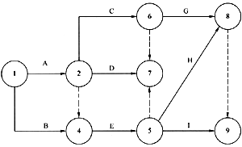
事件3：在实施监理工作之前，监理与建设单位就“进度控制程序”的实施原则进行了充分沟通并达成一致意见。确定监理采用的进度控制工作程序从监理机构审查承建单位的工程进度计划开始，然后对计划进行跟踪检查、分析(与计划目标的偏离程度)，并根据执行情况采取相应的措施。
8、[问题1]
在事件1中，你认为监理公司在监理规划编制方面是否有不妥之处?为什么?

9、[问题2]
如果你是本项目的监理工程师，请指出事件2中的绘图错误(在以下选项中选择：错选则本题不得分；少选得部分分)。
A．节点编号有误 B．有循环回路 C．有多个起始节点
D．有多个终止节点 E．不符合给定逻辑关系

10、[问题3]
根据事件3中确定的“进度控制程序”的实施原则，把下列进度控制的工作按照正确的顺序通过下面给出的框图联系起来(将工作序号恰当地填写到框图中)，形成进度控制工作程序图。
①基本实现计划目标
②按进度计划组织实施
③承建单位编制工程总进度计划填写《工程总进度计划》报审表
④承建单位编制单体工程或阶段作业进度计划，填写《项目进度分解计划报审表》
⑤总监理工程师审查
⑥总监理工程师签发监理通知指示承建单位采取调整措施
⑦严重偏离计划目标
⑧监理工程师对进度实施情况进行跟踪检查、分析
⑨承建单位编制下一期计划

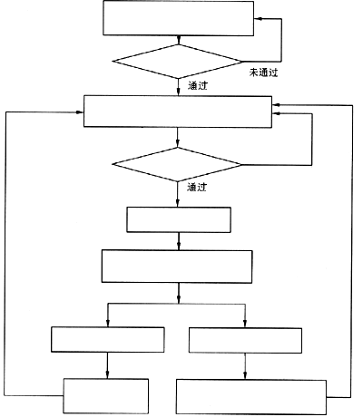

试题五
[说明]
某企业拟建设一个面向生产管理的信息系统，以提高企业的生产管理水平。该项目的建设期为2年，运营期为7年。
在某工程咨询单位编制的项目可行性研究方案中，项目各年预计净现金流量(NCF.、折现系数以及计算出的折现净现金流如下表所示(贴现率为10%)。建设单位要求监理对方案投资的可行性提出监理意见。
项目 | 建设期 |  | 投产期
项目 | 1 | 2 | 3 | 4 | 5 | 6 | 7 | 8 | 9
净现金流 | -380 | -400 | -9.00 | 272.86 | 272.86 | 272.86 | 272.86 | 272.86 | 747.86
折现系数 | 0.9091 | 0.8264 | 0.7513 | 0.6830 | 0.6209 | 0.5645 | 0.5132 | 0.4665 | 0.4241
折现净现金流 | -345.46 | -330.56 | -6.76 | 186.36 | 169.42 | 154.03 | 140.03 | 127.29 | 317.17

11、[问题1]
根据上表给出的数据，计算项目的净现值(保留小数点两位)并说明项目是否可行。

12、[问题2]
根据上表给出的数据，计算项目的动态投资回收期。

13、[问题3]
在信息工程建设项目中，投资理解成进行某项信息工程建设花费的全部费用，可以用下图(信息工程项目投资构成图)来描述信息工程项目的投资构成。请在信息工程项目投资构成图的空缺处填写恰当内容。
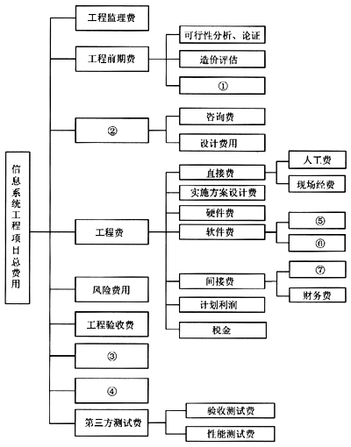

试题六
[说明]
测试是信息系统工程质量控制的重要手段，某电子政务系统组件逻辑部署如下图所示。在系统建设完成之后，用户方提出对该项目进行负载压力性能测试，以验证系统是否满足负载压力性能需求。
14、[问题1]
试说明该系统在应用环境下主要承受哪些类型的负载压力。

15、[问题2]
简要描述进行负载压力测试的目的。

16、[问题3]
假设该系统在大量用户并发访问时，某业务操作响应时间长，不能满足用户需求。现欲通过负载压力测试对该系统做故障定位，应重点关注哪些系统组件性能，以及获取哪些关键性测试指标能够有效定位故障原因。
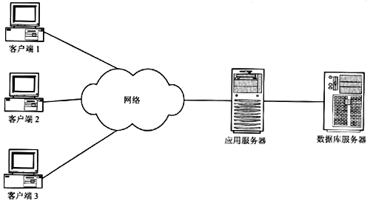

答案:
试题一
1、软件生存周期大致分软件项目计划、软件需求分析(和定义)、软件设计、程序编码、软件测试以及运行维护6个阶段。
[解析]
正如同任何事物一样，软件也有一个孕育、诞生、成长、成熟、衰亡的生存过程。通常称其为计算机软件的生存周期。根据这一思想，把上述基本的过程活动进一步展开，可以得到软件生存周期的6个阶段：软件项目计划、软件需求分析和定义、软件设计、程序编码、软件测试，以及运行维护。
· 软件项目计划：确定要开发软件系统的总目标，给出它的功能、性能、可靠性，以及接口等方面的要求；根据有关成本与进度的限制分析项目的可行性，探讨解决问题的可能方案；制定完成开发任务的实施计划，连同可行性研究报告，提交管理部门审查。
· 软件需求分析和定义：对待开发软件提出的需求进行分析并给出详细的定义。可以用以下两种方式中的一种对需求进行分析和定义：一种是正式的信息域分析，可用于建立信息流和信息结构的模型，然后逐渐扩充这些模型成为软件的规格说明；另一种是软件原型化方法，即建立软件原型，并由用户进行评价，从而确定软件需求。编写出软件需求说明书及初步的用户手册，提交管理机构评审。
· 软件设计：软件的设计过程分两步。第一步进行概要设计，把已确定了的各项需求转换成一个相应的体系结构，以结构设计和数据设计开始，建立程序的模块结构，定义接口并建立数据结构。此外，要使用一些设计准则来判断软件的质量。第二步做详细设计，考虑设计每一个模块部件的过程描述，对每个模块要完成的工作进行具体的描述。编写设计说明书，提交评审。
· 程序编码：在设计完成之后，用一种适当的程序设计语言或CASE工具把软件设计转换成计算机可以接受的程序代码。应当就风格及清晰性对代码进行评审，而且反过来应能直接追溯到详细设计描述。
· 软件测试：在设计测试用例的基础上检验软件的各个组成部分。单元测试检查每一单独的模块部件的功能和性能。组装测试提供了构造软件模块结构的手段，同时测试其功能和接口。确认测试检查所有的需求是否都得到满足。在每一个测试步骤之后，要进行调试，以诊断和纠正软件的故障。
· 运行维护：已交付的软件投入正式使用，并在运行过程中进行适当的维护。为改正错误，适应环境变化及功能增强而进行的一系列修改活动。与软件维护相关联的那些任务依赖于所要实施的维护的类型。
2、开发库、受控库、产品库。
[解析]
在软件生存周期内所产生的各种管理文档和技术文档、源代码列表、其可执行代码，以及运行所需的各种数据，构成软件配置管理项。各系统应在其所属各级中建立下列各库：
· 开发库(DL)，通常仅在项目开发组内设立，并由其负责维护。
· 受控库(CL)，通常以软件配置项为单位建立并维护。
· 产品库(PL)，可在系统、子系统级上设立并维护。
各类库中应存放哪些软件成分，应视所开发软件的实际情况酌定。
试题二
3、共5处不正确之处。
规程1，额定电压不应该高于500V
规程2，管内穿线应该在建筑的抹灰、装修以及地面工程结束后进行
规程3，不同系统、不同电压、不同电流类别的线路不可以穿在线槽的同一个孔槽内
规程4，管内导线的总截面积(包括外护层)不应该超过管子截面的40%
规程5，线管进入箱体，宜采用下进线或者设置防水弯以防箱体进水
[解析]
在机房和综合布线工程实施过程中，对隐蔽工程的监理是非常重要的，因为隐蔽工程一旦完成隐蔽，以后如果出现问题就会耗费很大的工作量，同时对已完成的工程造成不良的影响。机房的隐蔽工程涉及许多土建和装修工程的内容，在这里考查的是考生对机房与综合布线工程中应掌握的部分监理要点。

4、包括设备安装、布放线缆和缆线端接3个环节
[解析]
综合布线工程包括设备安装、布放线缆、缆线端接3个环节，综合布线的监理工作内容主要包括以下两方面：(1)按照国家关于综合布线的相关施工标准的规定审查承建方人员施工是否规范：(2)到场的设备、缆线等设备的数量、型号、规格是否与合同中的设备清单一致，产品的合格证、检验报告是否齐全。常见的施工规范包括：建筑与建筑群综合布线工程施工及验收规范，GB/T-50312-2000、商用建筑物布线标准EIA/TIA 568A、用户建筑通用布线标准ISO/IEC 11801 CLASS E DRAFT、民用建筑线缆标准 EIA/TIA586等。
试题三
5、第1条不妥。任何工程变更要得到三方的认可，仅有监理单位的审核、认可是不对的。
2)第4条不妥。监理的质量、进度、投资、变更四大控制目标是相互联系的，让监理单位只控制一个目标是不切实际的。)
3)第5条不妥。监理单位作为公正的第三方，以批准的建设文件，有关的法律法规以及监理合同和工程建设合同为依据进行监理。因此，监理单位应站在公正立场上行使自己的监理权，既要维护建设单位的合法权益，也要维护被监理单位的合法权益。
[解析]
本题应该掌握以下三点原则：第一，监理虽然受业主委托，但还是一个公正的第三方：第二，质量、进度、投资、变更控制是相互影响，相互制约的；第三，变更必须得到三方的认可。
6、《招标投标法》规定：由同一专业的单位组成的联合体，按照资质等级较低的单位确定资质等级，根据这个规定，由D承建单位组成的联合体的资质应该按照丙公司的资质认定，故投标无效，应当取消D承建单位组成的联合体的投标资格。
[解析]
本题考查应试人员对《招标投标法》法律责任的熟悉与掌握程度。《招标投标法》第三十一条规定：两个以上法人或者其他组织可以组成一个联合体，以一个投标人的身份共同投标。联合体各方均应当具备承担招标项目的相应能力：国家有关规定或者招标文件对投标人资格条件有规定的，联合体各方均应当具备规定的相应资格条件。由同一专业的单位组成的联合体，按照资质等级较低的单位确定资质等级。
联合体各方应当签订共同投标协议，明确约定各方拟承担的工作和责任，并将共同投标协议连同投标文件一并提交招标人。联合体中标的，联合体各方应当共同与招标人签订合同，就中标项目向招标人承担连带责任。
7、在确定中标人之前和中标通知书发出后，招标人不应与中标人就价格进行谈判。按规定，招标人和中标人应按照招标文件和投标文件订立书面合同，不得再行订立背离合同实质性内容的其他协议。
[解析]
《招标投标法》第四十三条规定：在确定中标人前，招标人不得与投标人就投标价格、投标方案等实质性内容进行谈判。
《招标投标法》第四十六条规定：招标人和中标人应当自中标通知书发出之日起三十日内，按照招标文件和中标人的投标文件订立书面合同。招标人和中标人不得再行订立背离合同实质性内容的其他协议。
试题四
8、监理规划应该由总监理工程师组织编写、签发。
“工程专业的特点、监理控制的要点目标”这两个内容不应包括在监理规划的内容中，应该在监理细则中描述。
监理规划中应该有“监理项目部的组织结构与人员”方面的内容。
[解析]
监理规划是在监理委托合同签订后，由监理单位制定的指导监理工作开展的纲领性文件。它起着指导监理单位规划自身的业务工作，并协调与建设单位在开展监理活动中的统一认识、统一步调、统一行动的作用。由于监理规划是在委托合同签订后编制的，监理委托关系和监理授权范围都已经很明确，工程项目特点及建设条件等资料也都比较翔实。因此，监理规划在内容和深度等方面比监理委托合同更加具体化，更加具有指导监理工作的实际价值。监理规划的主要内容有：
(1)工程项目概况：(2)监理的范围、内容与目标；(3)监理项目部的组织结构与人员配备；(4)监理依据、程序、措施及制度；(5)监理工具和设施。
9、D， E
[解析]
本问题主要是对应试者掌握网络绘制规则和掌握绘制网络的基本技能的程度进行考核。
网络图的绘制规则是：
(1)网络图是有方向的，不允许出现回路。
(2)直接连接两个相邻结点之间的活动只能有一个。
(3)一个作业不能在两处出现。
(4)箭线首尾必有结点；不能从箭线中间引出另一条箭线。
(5)网络图必须只有一个网络始点和一个终点。
(6)各项活动之间的衔接必须按逻辑关系进行。
(7)工作或事件的字母代号或数字编号，在同一网络图中不允许重复使用，每条箭线箭头节点的编号(j)必须大于其箭尾节点的编号(i)。
本题给出的网络图中存在着两个错误：
违反了上述第5条所述的网络图必须只有一个网络始点和一个终点的原则，在图中出现了两个终节点，节点8和节点9。因为G、H、I没有紧后工作。也不能采用从节点 8到节点9的虚工作来进行合并终节点。所以节点8和节点9都是终节点。
工作A的紧后工作是工作C、D，而网络图中表现的是工作A的紧后工作是工作C、D、E，存在着不符合给定逻辑关系的问题。
10、 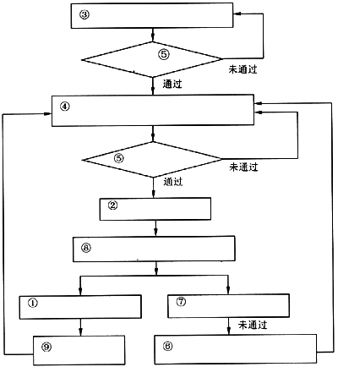
[解析]
进度控制的作业程序从监理单位审查承建单位的工程进度计划开始，到对计划进行跟追检查、分析(与计划目标的偏离程度)，并根据执行情况采取相应的措施。
试题五
11、项目净现值＝186.36+169.42+154.03+140.034127.29+317.17-(345.46+330.56+6.76)
＝411.52万元
项目净现值＞0方案可行。
[解析]
本题考查应试者对投资评价指标中的贴现现金流量指标项的掌握程度。投资决策指标是指评价投资方案是否可行的标准，是信息工程项目投资控制重要组成内容之一。
本题的计算较为简单，每年折现净现金流已经在题目中给出，要求净现值只要把每年的折现净现金流简单相加即可。
12、首先计算项目的累计折现净现金流：
累计折现净现金流 | -345.6 | -676.02 | -682.78 | -496.42 | -327.0 | -172.97 | -32.94 | 94.35 | 411.52

动态投资回收期＝(8-1)+(|-32.92|/127.29)＝7.26年
[解析]
要求动态回收期，根据本题给定的条件，首先要求出累计净现金流。累计净现金流就是将每年的折现净现金流进行累计。例如：
第1年累计折现净现金流＝-345.46
第2年累计折现净现金流＝-345.46+(-330.56)＝-676.02
第3年累计折现净现金流＝-676.02+(-6.76)＝-682.78
第4年累计折现净现金流＝-682.78+186.36=-496.42
第5年累计折现净现金流＝-496.42+169.42=-327.0
第6年累计折现净现金流＝-327.0+154.03=-172.97
第7年累计折现净现金流＝-172.97+140.03=-32.94
第8年累计折现净现金流＝-32.94+127.29=94.35
第9年累计折现净现金流＝94.35+317.17=411.52
动态投资回收期＝(累计折现挣现金流量出现正值的年份-1)+(出现正值年份上年累计折现净现金流量绝对值divide出现正值年份当年折现净现金流量)
＝(8-1)+(|-32.92|/127.29)＝7.26年
13、①招投标费用 ⑤开发软件
②咨询设计费 ⑥系统软件
③系统运行维护费 ⑦企业管理费
④其他费用
[解析]
信息工程项目投资构成一般可以划分为：工程前期费用、监理费、咨询/设计费用、工程费用、第三方工程测试费用、工程验收费用、系统运行维护费用、风险费用、其他费用。
具体项目投资构成如下图所示。
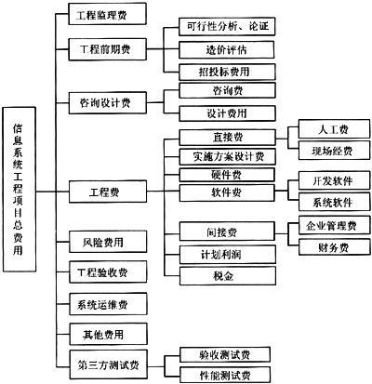
试题六
14、并发访问用户数、无故障稳定运行的时间、大数据量操作。
[解析]
系统的负载压力测试是指系统在某种指定软件、硬件及网络环境下承受的流量，例如并发用户数、持续运行时间、数据量等，其中并发用户数是负载压力的重要体现。
15、在真实环境下检测系统性能，评估系统性能是否可以满足系统的性能设计要求。
(2)预见系统负载压力承受力，对系统的预期性能进行评估。
(3)进行系统瓶颈分析、优化系统。
16、应重点关注客户端、网络、服务器(包括应用服务器和数据库服务器)的性能。
应获取的关键测试指标如下。
· 客户端：并发用户数、响应时间、交易通过率以及吞吐量等：
· 网络：带宽利用率、网络负载、延迟以及网络传输和应用错误等；
· 服务器：操作系统的CPU占用率、内存使用、硬盘I/O等：数据库服务器的会
话执行情况、SQL执行情况、资源争用以及死锁等；应用服务器的并发连接数、
请求响应时间等。

